Общественная организация
«Костромское Общество Российских Немцев»
Дата создания: май 2002 года
Численность организации: более 500 человек
Ф.И.О. председателя: Морохина Маргарита Карловна
Контактная информация: г. Кострома, ул. Локомотивная, д.2. Телефон: 42-18-57
Основные цели деятельности данной организации: сохранение, развитие и использование немецкого языка, национальной культуры, обычаев и традиций российских немцев.
Костромское объединение российских немцев (КОРН) практически с момента своего создания организовало курсы для взрослых и детей по изучению немецкого языка, которые проходят в областной библиотеке им. Н.К.Крупской.
Особое внимание руководство КОРН уделяет организации детских оздоровительно-лингвистических загородных лагерей. Так, в 2008 году был организован отдых детей в пришкольном лагере «Детская площадка», детском оздоровительном лагере в Туле.
КОРН находится в тесном сотрудничестве с землей Северный Рейн-Вестфалия. Благодаря этой дружбе в Германии было организовано общество Дружбы «Кострома-Аахен», деятельность которого направлена на расширение культурных связей между Германией и Россией. Так, ежегодно организуются ознакомительные поездки костромичей в Германию в город Аахен, а оттуда в крупные города Германии, Париж, Амстердам и т.д. Кострома также принимает у себя делегации немцев.
Костромское объединение российских немцев ежегодно принимает участие во всех мероприятиях, организуемых администрацией Костромской области и национальными общественными организациями, которые направлены на укрепление межнациональных связей.
Организация проводит множество праздников, межрегиональных мероприятий. Ежегодно организуются праздники Рождества, Пасхи, «Новогоднее волшебство».
Члены КОРН приняли участие в подготовке номера журнала «Губернский дом», целиком посвященного истории и вкладу российских немцев в развитие культуры и экономики Костромского края, под девизом «Российские немцы гордость Костромского края».
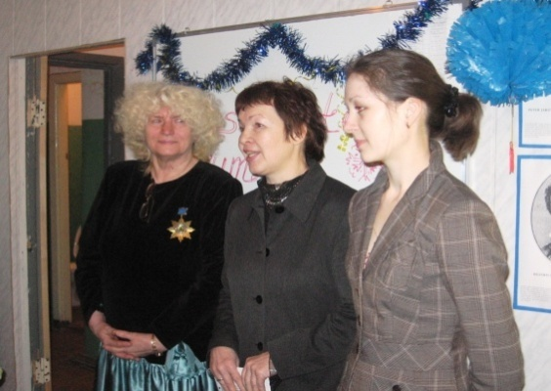
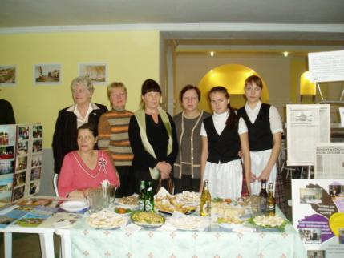
2007. День народного единства 2008. Рождество
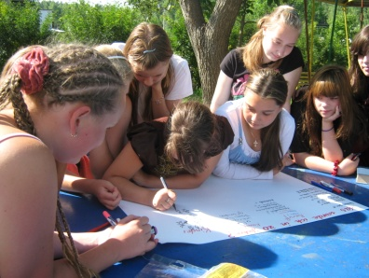
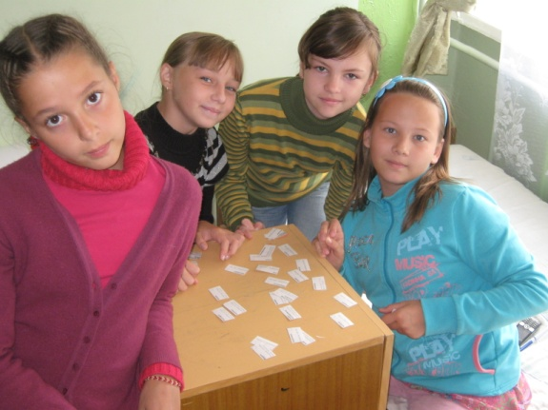

Ежегодный летний лингвистический лагерь «Электроник»
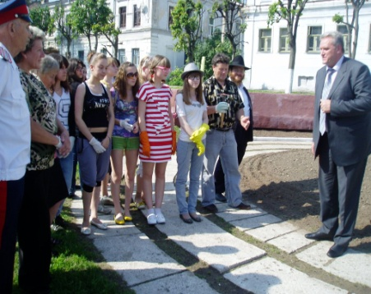

2010. Участие в посадке цветов на клумбе Дружбы с представителями различных диаспор города

